Разработка открытого мероприятия в 1 - 4 классах на тему:
«А ну-ка, девочки!»
Учитель начальных классов: Шериева М.З.

Цель: создание праздничной атмосферы, популяризация государственных праздников.
Задачи:
развитие и выявление творческих способностей;
создание праздничного настроения;
приобщение к здоровому образу жизни;
пропаганда государственных праздников;
воспитание ценностного отношения к материнству.

Подготовка к программе:
- Подготовить атрибуты для проведения мероприятия.
- Украсить аудиторию.
Подготовить грамоты и призы для награждения
Ход мероприятия
Ведущий: 8 Марта - это когда солнце начинает пригревать землю, когда на лесных проталинах расцветают подснежники и прилетают грачи. Все любят этот праздник. Ведь это праздник наших мам, бабушек, сестренок и одноклассниц. Всех, кого мы знаем и кого не знаем. Всех, кто живет рядом с нами и далеко от нас. Праздник половины человечества. И какой половины! Самой обаятельной, самой красивой, самой доброй.
Ведущий 1: Ещё метут метели,
Ещё метут снега,
Ещё не прилетели
К нам журавли пока.
Но пахнут снегом талым
И жёлтою мимозою
Последние, усталые
Капризные морозы.
И рады мы сердечно
Что в мартовский денёк
Сегодня заглянули
Вы к нам на огонёк.

Ведущий 2: Почему весна приходит в марте?
Тает снег, стучат сильней сердца?
Почему в одежде зимней жарко?
И сосульки плачут у крыльца?
Очень просто – женские улыбки
Согревают все своим теплом
А 8 марта без ошибки
Стал Международным женским днем!

Ведущий 1: Добрый день, уважаемые учителя, дорогие ребята! Я от всей души поздравляю прекрасную половину человечества – наших дорогих мам, уважаемых учителей, обворожительных девочек, с наступающим Международным Женским днем!
Ведущий 2: И сегодня, накануне этого замечательного праздника, мы собрались здесь, чтобы выбрать самую-самую обаятельную, привлекательную, весёлую, находчивую, ну, в общем, во всех отношениях «самую-самую» девочку из девочек в начальных классах. А конкурс наш называется «А ну-ка, девочки!»
Прошу участниц занять свои места
(Под музыку «Из чего же сделаны наши девчонки»)
Ведущий 1: Представляем Вам членов жюри:
_______________________________________________________________
_______________________________________________________________

Ведущий 2: Итак, мы начинаем!
Ведущий 1: Внимание, внимание! Друзья!
Первый конкурс объявляю я!
Конкурс 1 «Самая музыкальная».
Ведущий 2: Вы услышите музыкальные произведения из сказок, мультфильмов. Ваша задача, как только вы догадались из какой сказки звучит произведение, поднять руку и сказать ответ. Кричать строго запрещается, нужно поднять руку и тогда дать ответ. Зрителей прошу не подсказывать.
Ведущий 1: Одна угаданная песня – 1 балл.
- Кабы не было зимы в городах и селах...
(Мультфильм: "Каникулы в Простоквашино")
- Не волнуйтесь понапрасну, ни за что и никогда,
Если что-то вдруг случилось, ну подумаешь беда.
(Мультфильм "Бюро находок")
- Слышу голос из прекрасного далека,
Он завет меня в чудесные края.
Слышу голос, голос спрашивает строго.
А сегодня, что для завтра сделал я.
(Детский художественный фильм "Гостья из будущего")
- Растяни меха гармошка,
Эй, играй наяривай.
Пой частушки бабка ежка,
Пой не разговаривай.
(Мультфильм "Летучий голандец")
Я был когда-то странной
Игрушкой безымянной,
К которой в магазине
Никто не подойдет....
Песня из мультфильма "Чебурашка и Крокодил Гена"

Ведущий 1: 2-й конкурс называется "Самая сильная". Девочки должны надуть воздушные шарики. Побеждает та команда, которая сделает это быстрее.
Ведущий 2: Конкурс 3-й. Это конкурс на лучшее исполнение танцев под различные мелодии.
Ведущий 1: В соответствии с этим за 1-е место — 4 балла, за 2-е — 3, за 3-е — 2, остальные места — 1 балл.
(звучит разная музыка)
Ведущий 2: Конкурс 4-й называется «Самая умная».
Ведущий 1: Я вам выдам загадки про весну, ваша задача отгадать загадку и составить слово - ответ из букв, разбросанных на полу.
1.Солнце печёт,
Липа цветёт.
Рожь поспевает,
Когда это бывает?
(Весной)
2.В голубенькой рубашке
Бежит по дну овражка.
(Ручеек)
3.Не пешеход, а идёт.
Мокнут люди у ворот.
Ловит дворник его в кадку.
Очень трудная загадка?
(Дождь)
4.В самый разгар
Весенней поры
Капает сок
С белоснежной коры.
(Береза)
5.Весной стали очень ярки
Все луга, поляны, парки.
Посреди стеблей зеленых
Разноцветные бутоны.
(Цветы)
Ведущий 2: Конкурс 5-й называется «Я знаю».
Ведущий 1: Приглашаю по одной девочке из каждой команды. Вы должны:
1. Отбить мячом 5 названий цветов, которые хотела бы подарить маме.
2. Отбить мячом 5 ласковых слов для мамы.
Ведущий 2: Побеждает та команда, которая быстро и правильно справилась с заданием.
Ведущий 1: 6-й конкурс «Ловкие руки – доброе сердце».
Ведущий 2: Каждой участнице конкурса нужно нарисовать и вырезать сердечко. Кто быстрее, красивее, аккуратнее.
Ведущий 1: 7-й конкурс называется «Красавица». Вам надо посмотреть в зеркало и сказать 3 раза, не улыбаясь: «Какая я красивая!»
(Клип подснежник)
Ведущий 2: А теперь игра со зрителями-мальчиками «Как зовут наших девочек?». Кто назовёт имена всех девочек получит приз и один балл для своей команды.
Ведущий 1: 8-й конкурс называется «САМЫЕ ШУСТРЫЕ».
ВЫ должны собрать праздничную открытку и прочитать текст.

Ведущий 2: 9-й конкурс «Волшебная шляпа». Участницы с завязанными глазами должны достать из шляпы предметы и назвать его. (часы, карандаш, помада, бусы, пистолет, машинка, , ножницы и др.)
Ведущий 1: 10-й конкурс называется "С праздником!"
В игре будут участвовать пары мальчик-девочка. Необходимо заранее приготовить фартуки, платки и цветки (по количеству пар). По моему сигналу мальчики должны побежать к стульям, взять фартук, возвратиться к стартовой линии и надеть фартук на девочку, также платок и цветы, присесть на одно колено, протянуть цветок и сказать: «С праздником!».
Ведущий 2:
На этом наш конкурс завершается
Я всем, вам, девочки желаю
Чтоб всегда здоровы были,
Чтоб смеялись и шутили.
Весны вам радостной и нежной,
Счастливых дней и розовой мечты.
Ведущий 1:
Пусть дарит март вам, даже снежный
Свои улыбки и цветы.
Ведущий 2:
Меньше слов - больше дела.
Подвести итог пора приспела.
Слово Вам, уважаемые жюри!

Ведущий 1.
Закончился конкурс,
Закончилась встреча,
Настал расставания час.
Мы все чуть устали,
Ведущий 2:
Но нас согревали
Улыбки и блеск ваших глаз.
Вместе: До свиданья, друзья!
До новых встреч!
Ведущий 1: С наступающим первым праздником ВЕСНЫ, милые девочки и уважаемые учителя!

Звучит песня о весне.

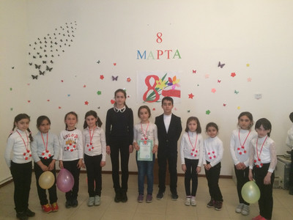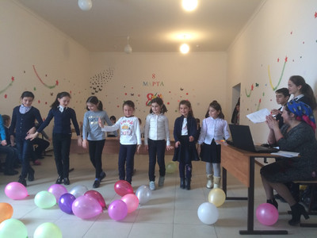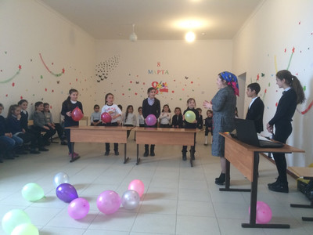

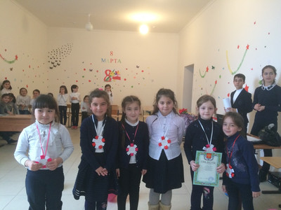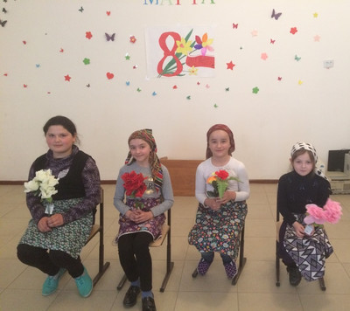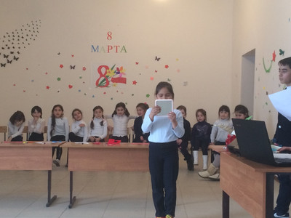

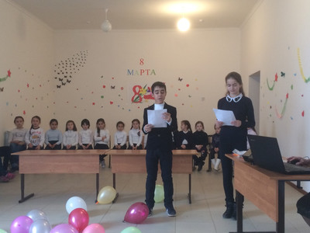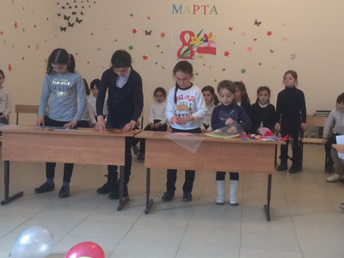

Внеклассные мероприятия провожу в увлекательной игровой форме, которые эмоционально помогают школьникам закрепить полученные на уроках знания и расширить свой кругозор.
Одной из положительных сторон данных мероприятий является их “коллективность”. Работа в команде прививает ребенку навык коллективной работы, впитывает добросовестность и ответственность при выполнении заданий, и в то же время развивает его самостоятельность и творческое мышление.
Игры, викторины, праздники по различным предметам имеют познавательную направленность, цель которых – формировать у детей такие личностные качества, как благородность, сопереживание.
В каждом классе есть дети с трудностями в обучении, а также имеющие проблемы психологического плана, такие, как отсутствие мотивации учения, слабость волевого усилия, неустойчивость внимания, памяти и т.д.
В связи с этим подбираю материал, чтобы заинтересовать ребенка, научить его думать, делать выводы, развивать его мышление без принуждения.
Когда дети с разных классов занимаются вместе они начинают лучше идти на контакт, не боятся выступать, доверяют сверстникам. Для себя я ставлю задачу сократить дистанцию и доказать каждому ученику, что он человек, что у него все получится.
Именно поэтому большую роль я определяю внеклассной работе с объединением разных классов . В течение учебного года мы стараемся проводить много праздников , участвуем во всех школьных мероприятиях. Главное – работа в коллективе.
Огромную радость и гордость испытывают младшие классы, когда у них все получается не хуже чем у старших классов.
Сейчас, уже на каждом празднике, мы с радостью приветствуем гостей.
А уж веселье и радость передается всем!
Попадая в атмосферу доброжелательности, получая положительные эмоции и раскрывая в себе таланты, зажигается новая искра в глазах детей. Старшеклассники вспоминают, что им пока13 -15 лет, и с удовольствием играют в детские игры и взрослеть пока не хочется.

